Mémoire de DES de Médecine Générale :
Validation de la phase socle

Présenté par …

Né(e) le …/…/…

à ………

20 … – 20 …

Tuteur : Dr ……

Table des matières

1. Commission locale de Coordination de Brest 3
2. Liste des enseignants 4
3. Liste des tuteurs 6
4. Interne et Tuteur 7
5. Les stages : 8
6. Les RSCA : 8
7. Les GRIF et GRIA 9
8. Autoévaluation des compétences, grille Exceler 10
9. Détail des CHF : 12
10. Commentaires du tuteur sur l’ensemble de la phase socle 13
11. Stages 14
12. R.S.C.A. 16
13. Contrat individuel de formation et d’évaluation : 17
14. Mon DES de Médecine Générale à Brest : 20
15. Conclusion 21
16. Extrait de l’arrêté du 3 août 2023 portant modification de la maquette de formation du diplôme d'études spécialisées de médecine générale, phase socle : 22

Dr Delphine Le Goff | Coordonnatrice locale, Présidente
Pr Jean-Yves Le Reste | Directeur du DUMG Président adjoint
Dr Marie Barais | Directrice du Département MG
Pr Pierre Barraine | Coordonnateur local adjoint
Dr Patrice Nabbe | Directeur adjoint du Département MG Président adjoint
Pr Benoît Chiron | Enseignant de MG
MIG 29 | Représentant les étudiants
MIG 29 | Représentant les étudiants
Dr Le Coat Anne | Médecin des Armées
Pr Morgane Guillou | Enseignante d’une autre spécialité

Commission locale de Coordination de Brest

Département de Médecine Générale de Brest

Liste des enseignants

- DOYENNE : Professeur Béatrice COCHENER

- Professeurs des Universités – Praticien Libéral
  - LE RESTE Jean Yves : Directeur du DUMG-SPURBO

- Professeurs associés :
  - BARRAINE Pierre : Coordonnateur adjoint du DES
  - CHIRON Benoît

- Maître de Conférence des Universités – Praticien Libéral :
  - BARAIS Marie : Directrice du DMG
  - NABBE Patrice : Directeur adjoint du DMG

- Maître de Conférence associés :
  - BEURTON-COURAUD Lucas
  - FONSECA Jérôme
  - PUSZKAREK Thibault
  - VIALA Jeanlin
  - DERRIENNIC Jérémy (†)

- Chefs de Cliniques :
  - AUJOULAT Paul
  - LE GOFF Delphine : Coordonnatrice du DES
  - PERRAUD Gabriel
  - TRAMEÇON Aurore
  - VERDEAU Romain

- Chargés d’enseignement :
  - ABALAIN Aurélie
  - BOULAIS Nicholas
  - BROLI Séverine
  - COLIN Floriane
  - CUEFF Pauline
  - FLOCH Martin
  - LE GRAND Pierre
  - LONGÉPÉ Brieuc
  - LOZAC’H Evelyne
  - OLIVIER Éric
  - PENHOUET Lucile
  - SOUBIGOU Marie-Laure

- Responsable administrative :
  - METZ Alexandra
Département de Médecine Générale de Brest

Liste des tuteurs

ABALAIN Aurélie
ANDRO Anne-Cécile
ATTENCOUR Christophe
AUGUSTIN Arthur
AUJOULAT Paul
AUTRET Hervé
BARAIS Marie
BARRAINE Pierre
BERNHARDT Vincent
BEURTON-COURAUD Lucas
BLANCHARD Julie
BOULAIS Nicholas
BRIAND Lionel
BROLI Séverine
CANN Syndie
CAOULAN Olivier
CARADEC Nadège
CHIRON Benoît
COLIN Floriane
COLLETER Manuel
CORNEC Amélie
COTTEN Jean-Christophe
CUEFF Pauline
CUSSET Sophie
CUZON BRETON Amélie
DARCHEN Pierre-Yves
DE BARACE Morgane
DE LA SOUDIERE Ségolène
DUBRULLE Luc
FONSECA Jérôme
FOSSARD Emilie
FOURNIERE Sophie
GELINEAU Thomas
GUYADER Marion
GUYADER Steven
HASCOET Pierre
HENRY Pierre
HODENT Domitille
ILY Sabrina
JOURDREN Pierre
LALANDE Sophie
LALLEMAND Sophie
LALLEMENT Victor
LANCELOT Pierre
LANDURE Olivier
LANNUZEL Véronique
LAVAREC Emmanuelle
LE BOURHIS Erwann
LE BRIS Tanguy
LE DUFF Nicolas
LE FEVRE Maxime
LE GOFF Delphine
LE GUENNEC Angélique
LE MOUEL Mélanie
LE RESTE Jean-Yves
LEFEVBRE Patrick
LEURENT-BASCHIN Pascale
LIARD Isabelle
LOGETTE Vincent
LOZAC’H Evelyne
LUCAS Aldric
MAGADUR Véronique
MAILLOUX Florent
MELOT Etienne
MEUDEC Pierre-Yves
MICHELET Estelle
MOINARD Pierre
MONFORT Xavier
MORVAN Fabienne
MOUDEN Jean-Hervé
MUNCK Pauline
NABBE Patrice
NICOLAS Anne-Catherine
OLIVIER Eric
PEDRON Gael
PELLEN Anne-Laure
PENIN Gaëlle
PERON Elouan
PERRAUD Gabriel
PICEL Eric
POINOT Anne
PRIGENT-RIEDER Julie
PRIMAULT Stéphane
PROVOST Emilie
PUSZKAREK Thibault
RENAUDIN Fréderic
ROUSSEAUX Jacques-Yves
SCOARNEC Florie
SILLAU Erwan
SURZUR Françoise
TRAMECON Aurore
TREBAOL Emmanuelle
VELLY Jean-François
VERBEQUE Manon
VERDEAU Romain
VIALA Jeanlin
VIMFLES Nicolas
VOISIN Raphaëlle
YSNEL Nathalie
ZAMBONINO Marine

Interne et Tuteur

A remplir par l’Interne de Médecine Générale et par le Tuteur.

Nom et prénom de l’interne :
Téléphone :
Courriel :
Adresse :
Code Postal ; Commune :
Faculté d’origine :

Nom et prénom du tuteur : | Docteur
Adresse :

N° de téléphone :
Courriel :

Les stages :

 | Nom du stage ; Service ; Hôpital ; MSU. | Période
1er Stage
2e Stage
Autres
Autres

Les RSCA :

 | Titre | Date du GEAPT
1er RSCA
Autre

Les GRIF et GRIA

Quels groupes de GRIF ou GRIA ?

Quels ont été les référents GRIF ou GRIA ?

Nombre de GRIF ou GRIA effectués
Nombre d’absences

Décrire pour chaque GRIF et GRIA en 4 lignes environ, les familles de situation rencontrées et les questions de recherche explorées personnellement :

Autoévaluation des compétences, grille Exceler

Grille Exceler disponible au sein de la page dédiée au tutorat du site internet du DUMG

Pour activer les macros :
- Ouvrez l’Explorateur de fichiers Windows, puis accédez au dossier dans lequel vous avez enregistré le fichier.
- Cliquez avec le bouton droit sur le fichier, puis sélectionnez Propriétés dans le menu contextuel.
- En bas de l’onglet Général, cochez la case Débloquer et sélectionnez OK.
Remplacer les deux figures suivantes par des captures d’écran des deux figures de votre synthèse personnalisée
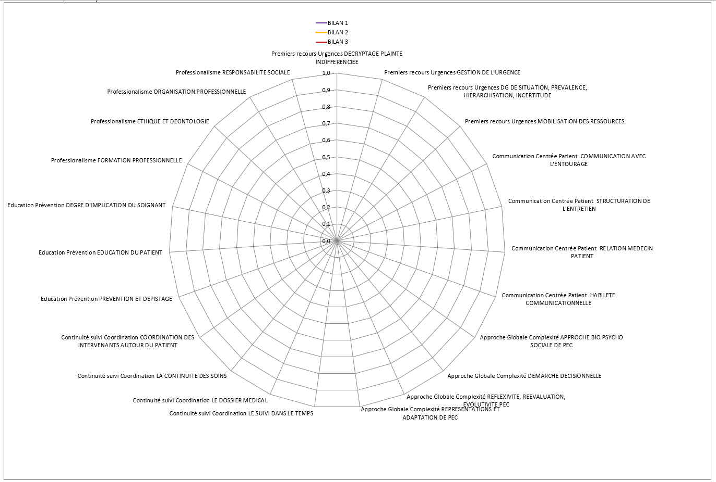
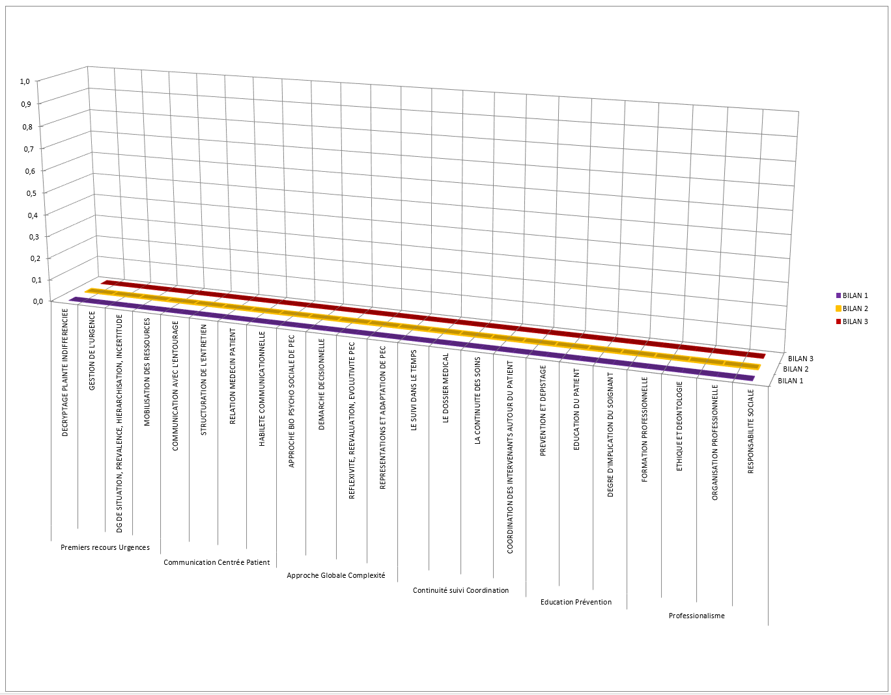

Détail des CHF :

(Cf guide du DES pour le détail des attributions des CHF)

 | Résumé | Nombre de CHF
Novembre

Décembre

Janvier

Février

Mars

Avril

Mai
 | Total des CHF jusqu’au 31/05 > 80
CHF programmés jusqu’au 30/06

L’interne certifie qu’il dispose des attestations concernant les CHF :
Signature :

Commentaires du tuteur sur l’ensemble de la phase socle

Proposition du Tuteur :

La phase socle est à valider | Problèmes mineurs | Problèmes majeurs

Le Tuteur :

L’étudiant (e) :

Le Coordonnateur du DES :

Stages

Stage du premier semestre :

Stage validé : Oui ___ Non ___

Mettre ici le nom du service, la période effectuée

Joindre ci-dessous la copie de la validation du premier stage, les appréciations et commentaires des maîtres de stage. (Scanner propre).

Mettre ici le résumé du stage : 1 page.
- Objectifs d’apprentissage
- Apprentissages réalisés
- Points clés du stage …
- Ce stage, tel que vous l’avez vécu.

Stage du deuxième semestre :

Stage en cours.
Objectifs pédagogiques
Satisfactions et difficultés

R.S.C.A.

R.S.C.A. N° 1 :

- Résumé succin.
- Texte intégral +++
- Bibliographie +++
- Une ou deux compétences de MG explorée par le récit
- Situation de MG rencontrée

Contrat individuel de formation et d’évaluation :

Le Contrat individuel de formation et d’évaluation est construit de façon conjointe par le tuteur et l’interne. Il est validé par la commission locale et par le Coordonnateur local.
Arrêté du 3 septembre 2018 portant publication du modèle type de contrat de formation mentionné à l'article R 632-26 du code de l'éducation 1.

- L’étudiant

Nom : Prénom :

Date de naissance :

Année ECN :
Inscrit dans le Diplôme d’études spécialisées : MEDECINE GENERALE
UFR de rattachement : BREST
Filière (médecine, pharmacie ou odontologie) : MEDECINE

- L’Unité de formation et de recherche

Référent pédagogique / Tuteur :
Référent pédagogique / Rapporteur :
Coordonnateur local de la spécialité : Pr Bernard Le Floch
Directeur de l’unité de formation et de recherche : Pr Béatrice Cochener

Partie A : Projet professionnel

Date prévue de fin de DES : CESP en cours : OUI NON

Mode(s) d’exercice envisagé(s) :
□ Hospitalier □ Ambulatoire □ Mixte
□ Public □ Centre Municipal
□ Privé □ Cabinet
□ Mixte publique /privé □ Maison de Santé

Type(s) d’activité souhaité(s) : (plusieurs options possibles)
□ Soins □ Enseignement □ Recherche □ Management

□ Autre (préciser) :

Zone(s) géographique, Site(s) d’activité souhaité(s) :

Type(s) d’activité souhaité(s) : (plusieurs options possibles)
□ Urbaine □ Semi-rurale □ Rurale

Décrire en quelques lignes la pratique envisagée (quantité de temps travaillé, ratio de temps entre les activités, etc.) :

Un parcours-recherche est-il envisagé ? Si oui dans quel domaine ?

Niveau | Domaine | Année de réalisation
Master
Doctorat

Dispositions particulières : (projet de disponibilité, année recherche, FST, …)

Avis éventuel du coordonnateur local et/ou de la commission locale sur le projet professionnel :

Cohérence / pertinence du projet :

FST :

Partie B : Parcours et objectifs pédagogiques

Formation hors stage

La formation hors stage a pour objectif de compléter la formation réalisée en stage dans l’objectif de développer les 6 compétences nécessaires à l’exercice de la médecine générale :
1. Premiers recours, urgences
2. Relation, communication, approche centrée patient
3. Approche globale, prise en compte de la complexité
4. Education, prévention, dépistage, santé individuelle et communautaire
5. Continuité, suivi, coordination des soins autour du patient
6. Professionnalisme
Ces compétences sont travaillées au cours d’enseignements organisés par le département universitaire de médecine générale (DUMG), les groupes réflexifs d’internes à la faculté (GRIF). Elles sont également travaillées au sein de formations hors DUMG (formations médicales continues, participation aux congrès de la discipline etc.) et lors de toute situation vécue en pratique, avec élaboration de traces d’apprentissage. Toutes les traces d’apprentissage écrites à l’issue de ces formations sont collectées dans le portfolio d’apprentissage, attaché à ce contrat de formation. Toutes les dispositions particulières liées à la formation et les objectifs d’apprentissage en DES de médecine générale à Brest sont résumés dans le guide du DES et sur le site du DUMG.

Formation en stage

Maquette des stages en DES de médecine générale
1 ère année : stage en médecine générale de niveau 1, stage aux urgences
2 e année : médecine adulte ; stage couplé santé de l’enfant et santé de la femme
3 e année : SASPAS ; stage libre (santé femmes/enfants, médecine adulte ou 2ème SASPAS)
4 e année en cas de FST :

Stages pertinents dans le cadre de la réalisation du projet de l’étudiant :

Stages hors subdivision pertinents dans le cadre du projet de l’étudiant :

Stages à l’étranger pertinents dans le cadre du projet de l’étudiant :

Avis éventuel du coordonnateur local et/ou de la commission locale sur la partie B :

Cohérence et faisabilité

Thèse d’exercice

Arrêté du 12 avril 2017 : La thèse est un travail de recherche ou un ensemble de travaux approfondis qui relèvent de la pratique de la spécialité préparée. Le sujet de thèse est préalablement approuvé par le coordonnateur local de la spécialité dont relève l’étudiant. Il est mentionné au contrat de formation. L’étudiant choisit son sujet au plus tard avant la fin de la dernière phase de formation (phase d’approfondissement).

Sujet de thèse :

Projet, description brève :

Mémoire de DES

Arrêté du 12 avril 2017 : Le mémoire consiste en l’élaboration par l’étudiant d’un recueil organisé de ses travaux témoignant de ses apprentissages ; il peut porter sur les travaux scientifiques qu’il a réalisés.

Le mémoire de spécialité est la version finale du portfolio, présenté en fin de phase d’approfondissement et soutenu devant jury pour la validation du DES.

Partie C : Travaux, post-DES et insertion professionnelle

Travaux complémentaires optionnels

Doctorat en sciences (titre, directeur, structure) :

Mémoire (titre, directeur, structure) :

Article(s) :

Projet de fin de DES

Activité envisagée sur les 3 ans post-DES : (mettre le numéro de l’année en face du poste)

□ Installation □ Exercice mixte libéral/salarié □ Activité hospitalière

□ Chef de clinique MG □ Poursuite parcours recherche
□ Maitrise de stage □ Autre (précisez)

Commentaires libres (pour préciser la nature de l’activité envisagée) :

Conformément au règlement 2016/679 relatif à la protection des personnes physiques à l’égard du traitement des données à caractère personnel, à la loi N°2018-493 du 20 juin 2018 relative à la protection personnelle et à la loi N°78-17 du 6 janvier 1978 relative à l’informatique, aux fichiers et aux libertés, l’étudiant donne son accord pour l’exploitation contenues dans le présent contrat.

L’interne | Le Tuteur | Le Coordonnateur

Mon DES de Médecine Générale à Brest :

- Pourquoi je suis venu à Brest ? Mettre quelques lignes.
  - C’est ici que je vis ?
  - Pour raisons personnelles ?
  - Pour découvrir la Bretagne ?
  - Pour ?

- Mon évaluation pédagogique de cette année.
  - Ce qui m’a plus
  - Ce qui m’a moins plu
  - Ce qui m’a déplu
  - Quelles sont les difficultés ?

Conclusion

Mon projet professionnel.

Quel projet professionnel avez-vous aujourd’hui ? (Médecine générale, remplacement, autre type d’exercice, hôpital ? seul, en groupe, temps plein, temps partiel, ville, campagne) …

Extrait de l’arrêté du 3 août 2023 portant modification de la maquette de formation du diplôme d'études spécialisées de médecine générale, phase socle :
NOR : SPRH2317786A
ELI : https://www.legifrance.gouv.fr/eli/arrete/2023/8/3/SPRH2317786A/jo/texte
JORF n°0183 du 9 août 2023

Phase socle : Durée : 2 semestres
2. Enseignements hors stages :
Volume horaire : 2 demi-journées par semaine : une demi-journée en supervision et une demi-journée en autonomie (article R. 6153-2 du code de la santé publique).
Nature des enseignements :
- travaux d'écriture clinique ;
- groupes d'échanges de pratique (GEP) ;
- groupes de formation à la relation thérapeutique ;
- groupes de tutorat centrés sur les familles de situations définies pour la spécialité ;
- ateliers de gestes pratiques y compris avec des techniques de simulation.
2.1. Connaissances à acquérir :
Selon l'article 2 de l'arrêté du 21 avril 2017 […] , dans le cadre du DES de médecine générale la phase socle aura également pour objectif l'acquisition des connaissances suivantes :
- les déterminants et spécificités du raisonnement clinique en médecine générale ;
- connaître les éléments d'une anamnèse centrée sur la globalité bio-psycho-sociale et l'expérience du patient ;
- connaître les caractéristiques sémiologiques, cliniques et épidémiologiques des pathologies prévalentes et de leur présentation en soins primaires (incertitude, stade précoce, indifférencié) définir un diagnostic de situation ;
- expliquer l'incertitude diagnostique et décisionnelle en soins de premiers recours ;
- les aspects communicationnels et relationnels de l'exercice de la médecine générale
- connaître les difficultés communicationnelles ou relationnelles ;
- intégrer les notions de psychologie médicale pour expliquer le comportement du patient ;
- la gestion de l'urgence en tant qu'acteur de premier recours :
- apprendre à reconnaître les situations d'urgences réelles et celles d'urgences ressenties ;
- le rôle d'acteur de prévention et d'éducation à la santé du médecin généraliste ;
- connaître les différents niveaux de prévention et d'éducation du patient ;
- connaître les situations devant amener à mettre en œuvre les actions de dépistage, d'éducation et de prévention ;
- connaître les données du territoire importantes pour la continuité et la coordination des soins du patient.
2.3. Compétences à acquérir :
Compétences génériques à développer : l'étudiant devra savoir mettre en œuvre une démarche décisionnelle du premier recours ambulatoire (fondée sur la prévalence, la clinique et la notion d'incertitude), développer l'approche centrée sur le patient, développer l'approche globale dans le modèle bio-psycho-social.
Compétences spécifiques à la spécialité à acquérir : il est attendu que l'étudiant développe son niveau de compétence pour les six compétences du référentiel, selon un niveau minimal attendu tel que défini dans le référentiel de spécialité, notamment dans les familles de situations suivantes :
- situations autour de patients souffrant de pathologies chroniques, polymorbidité à forte prévalence ;
- situations liées à des problèmes aigus/non programmées/fréquents/exemplaires ;
- situations liées à des problèmes aigus/non programmées/dans le cadre des urgences réelles ou ressenties ;
- situations où les problèmes sociaux sont au premier plan ;
- situations avec des patients difficiles et/ou exigeants.
2.4. Stages :
Stages à réaliser :
a) 1 stage en médecine générale auprès d'un à trois praticien(s) maître(s) de stage des universités agréé(s) à titre principal en médecine générale (stage de niveau 1) ;
b) 1 stage en médecine d'urgence dans un lieu hospitalier agréé à titre principal en médecine d'urgence et/ou à titre complémentaire en médecine générale avec participation programmée des étudiants aux entretiens de prise en charge de patients présentant des urgences psychiatriques.
Critères d'agrément des stages de niveau I dans la spécialité :
« En sus des dispositions de l'article 34 de l'arrêté du 12 avril 2017 […], la commission d'agrément prend en compte le fait que :

- les étudiants soient confrontés aux situations cliniques énumérées ci-dessus ;
- le stage permette des phases d'observation, de supervisions directe et indirecte des actes effectués en autonomie, des rétroactions régulières et des prescriptions pédagogiques en lien avec le cursus universitaire ;
- le stage facilite la production des travaux personnels demandés à l'étudiant (traces écrites d'apprentissage, thèse…) ;
- le stage respecte les dispositions des articles R. 6153-2 à R. 6153-2-5 du code de la santé publique, relatives au temps de travail des étudiants de troisième cycle des études médicales.
2.5. Evaluation :
Modalités de l'évaluation des connaissances :
Conformément à l'article 59 de l'arrêté du 12 avril 2017 portant organisation du troisième cycle des études de médecine :
- obligation de présence en stages et en cours ;
- validation de la production personnelle de l'étudiant en stage et hors stage.
Modalités de l'évaluation des compétences :
Conformément à l'article 59 de l'arrêté du 12 avril 2017 portant organisation du troisième cycle des études de médecine :
- évaluation du portfolio ;
- argumentation orale des travaux personnels du portfolio ;
- le niveau de compétences doit être évalué selon une grille standardisée établie par l'université durant le stage, permettant d'évaluer objectivement les compétences et leur évolutivité.
Modalités de validation de la phase et de mise en place du plan de formation :
Conformément aux articles 13 et 59 de l'arrêté du 12 avril 2017 portant organisation du troisième cycle des études de médecine :
- validation des enseignements, des stages et du portfolio.

Présentation :

Ce mémoire doit être présenté avec un minimum de soins

- Complet
- Présenté en PDF®.
- Tout mémoire incomplet sera refusé.

- Il doit être travaillé en collaboration avec le tuteur et signé par le tuteur.
- Envoyer par mail (ne pas l’imprimer) un mois avant la soutenance du mémoire de phase socle .
    - A Alexandra Metz (alexandra.metz@univ-brest.fr)
    - Au tuteur
- Le Mémoire sera relu par deux tuteurs en GEAPT et proposé à la validation à la commission pédagogique en septembre.

Liste des points à ne pas oublier :

L’intégralité des rubriques est complétée | OUI/NON
Le mémoire est bien présenté | OUI/NON
Le poids informatique du fichier envoyé < 2 Mo | OUI/NON
Les différentes sections du mémoire sont signées par l’interne et le tuteur (CHF, commentaires du tuteur ; contrat individuel de formation) | OUI/NON

